INDICAÇÃO Nº /2024

Autoria: Vereador Sgt. Byron Estrelas do Mar

Senhor Presidente:

Indico à Mesa, nos termos Regimentais e após ouvido o Plenário, que seja encaminhada solicitação a Senhor Antônio Sérgio Ferrari, Presidente da Empresa Municipal de Obras e Urbanização (Emurb), providências para o serviço de desentupimento de esgoto, localizado na Avenida Desembargador José Antônio de Andrade Gois (próximo ao nº 1433), no Bairro Atalaia.

Palácio Graccho Cardoso, Aracaju, 29 de janeiro de 2024.

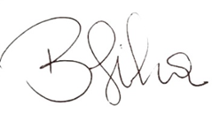
Byron Virgílio dos Santos Silva,
Vereador

